J-01 | CLINIQUE D'ORIENTATION

SUPPORT APPRENANT
Droit de la construction — fondamentaux
Format — 210 minutes obligatoires | 6 leçons | 14 sujets | évaluation de 25 minutes déjà incluse

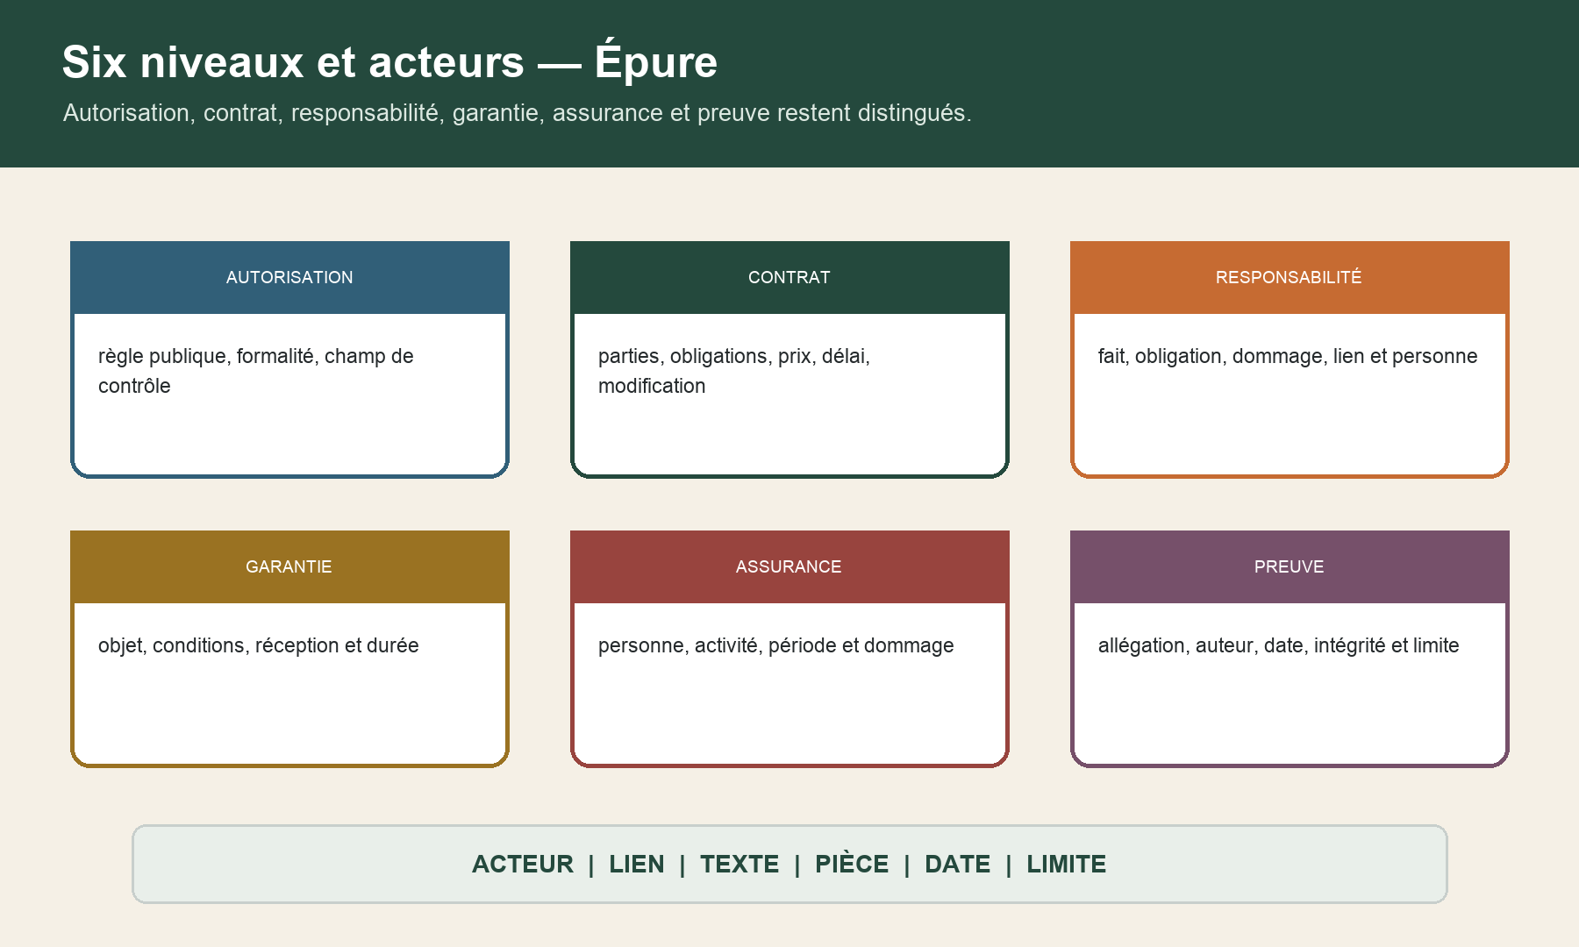
Six cartes séparent autorisation, contrat, responsabilité, garantie, assurance et preuve. Chaque niveau est relié à un acteur, un lien, un texte, une pièce, une date et une limite.

Séparer le fait, la pièce, la règle envisagée, la question et le relais ; ne jamais transformer l'orientation pédagogique en avis juridique.
Fil rouge synthétique — Épure ne représente aucune personne, entreprise, adresse, contrat, chantier, sinistre ou preuve réels. Toutes les pièces, dates et situations sont fictives.

1 — Distinguer les six niveaux
Temps obligatoire — 14 minutes : lecture active, production et contrôle compris.

Épure concerne la rénovation et l'extension d'une maison. Un couple fictif est maître d'ouvrage. Une architecte intervient selon une mission définie, une entreprise principale réalise les travaux et deux sous-traitants apparaissent sur le chantier. Une pièce est destinée à une petite activité professionnelle. Après les travaux, une infiltration et une panne d'équipement sont signalées.
Commencez par classer, sans conclure :
autorisation : que permet le droit public et selon quelles règles d'urbanisme ? contrat : qui a promis quoi, à qui, à quel prix, dans quel délai et selon quelles pièces ? responsabilité : quel fait, quelle obligation, quel dommage, quel lien et quelle personne sont envisagés ? garantie : quel régime légal ou contractuel pourrait être mobilisé, sous quelles conditions ? assurance : quel contrat couvre quelle personne, quelle activité, quelle période et quel dommage ? preuve : qui allègue, quelle pièce établit le fait et comment sa date, son auteur et son intégrité sont-ils conservés ?
Le contrat est l'accord de volontés destiné à créer, modifier, transmettre ou éteindre des obligations. J01-C001, Code civil 1101 La liberté contractuelle s'exerce dans les limites de la loi et ne permet pas d'écarter les règles d'ordre public. J01-C002, Code civil 1102 Les contrats légalement formés obligent ceux qui les ont conclus. J01-C003, Code civil 1103 Ils doivent être négociés, formés et exécutés de bonne foi ; le texte précise que ce principe est d'ordre public. J01-C004, Code civil 1104
Le permis ne remplace pas le contrat. Les constructions doivent en principe être précédées d'un permis, sous les exceptions et précisions réglementaires applicables. J01-C012, Code de l'urbanisme L. 421-1 Certaines constructions ou certains travaux qui ne justifient pas un permis relèvent d'une déclaration préalable selon une liste réglementaire. J01-C013, Code de l'urbanisme L. 421-4 Le permis est examiné au regard des règles énumérées par le code pour l'utilisation des sols, l'implantation, la destination, la nature, l'architecture, les dimensions, l'assainissement et les abords. J01-C014, Code de l'urbanisme L. 421-6 Même un travail dispensé de formalité doit respecter ces dispositions, sous les exceptions légales. J01-C015, Code de l'urbanisme L. 421-8
Dans Épure, l'existence du permis ne prouve donc ni le contenu du marché, ni l'acceptation d'un changement, ni la qualité d'exécution, ni une couverture d'assurance. Créez six colonnes et placez chaque pièce dans la colonne qu'elle renseigne. Une même pièce peut être référencée plusieurs fois, mais son effet doit être expliqué à chaque niveau.
Six cartes séparent autorisation, contrat, responsabilité, garantie, assurance et preuve. Chaque niveau est relié à un acteur, un lien, un texte, une pièce, une date et une limite.

2 — Cartographier acteurs, liens et qualités
Temps obligatoire — 16 minutes : lecture active, production et contrôle compris.

Un chantier réunit des personnes visibles et des liens moins visibles. Le badge « entreprise » ne dit pas si la personne est cocontractante du maître d'ouvrage, sous-traitante, fournisseuse, mandataire ou salariée. La qualité juridique vient du lien et de la mission, non de la seule présence sur site.
Dans un contrat d'entreprise, la personne chargée d'un ouvrage peut fournir seulement son travail ou aussi la matière, selon ce qui est convenu. J01-C016, Code civil 1787 Pour le régime spécial de responsabilité des constructeurs, le code répute notamment constructeurs l'architecte, l'entrepreneur, le technicien ou une autre personne liée au maître d'ouvrage par un contrat de louage d'ouvrage, ainsi que certaines personnes qui vendent après achèvement ou accomplissent une mission assimilable. J01-C027, Code civil 1792-1
Construisez le graphe Épure :
maître d'ouvrage : couple fictif ; contrats directs à identifier ; qualité de consommateur à examiner pour chaque relation ; architecte : mission et limites à lire ; aucune extension par habitude ; entreprise principale : contrat direct de travaux ; responsable de la sous-traitance qu'elle organise dans le sens de la loi ; sous-traitants : sous-traités avec l'entreprise principale ; aucune relation directe ne se déduit sans texte ou acte ; assureurs : contrats distincts ; l'attestation ne remplace pas la police, les activités garanties et la déclaration ; juriste, avocat ou expert : missions de conseil, représentation ou constat à définir ; administration : instruit l'autorisation dans son champ, sans devenir partie au marché privé.
Pour chaque arête du graphe, notez : contrat ou texte, objet, date, version, mission, obligation, destinataire, assurance déclarée et preuve. Ajoutez un statut : établi, allégué, incomplet, contradictoire, hors champ. Le statut « probable » ne suffit pas pour attribuer une obligation.
L'assurance vient se superposer au graphe sans le remplacer. Toute personne dont la responsabilité décennale peut être engagée sur le fondement des articles 1792 et suivants doit être couverte par une assurance. J01-C041, Code des assurances L. 241-1, premier alinéa Elle doit pouvoir justifier cette souscription à l'ouverture du chantier dans les conditions du texte. J01-C042, même article, deuxième alinéa Cette obligation ne prouve pas que le sinistre considéré est couvert : la police, l'activité, la période, les exclusions légales et contractuelles et le dommage doivent être instruits. J-02 approfondira cette lecture.

3 — Sécuriser information et consentement
Temps obligatoire — 11 minutes : lecture active, production et contrôle compris.

Avant de lire une clause isolée, reconstituez ce qui a conduit au consentement : besoin exprimé, visite, hypothèses, offre, plans, limites, prix, délai, questions et réponses. Une information importante peut être technique sans être encore un diagnostic ; elle doit être attribuée et reliée à la décision attendue.
La partie qui connaît une information déterminante pour le consentement de l'autre doit l'en informer lorsque celle-ci l'ignore légitimement ou se fie à son cocontractant. J01-C005, Code civil 1112-1, premier alinéa Ce devoir ne porte pas sur l'estimation de la valeur de la prestation. J01-C006, même article, deuxième alinéa La personne qui prétend qu'une information lui était due doit le prouver ; l'autre doit alors prouver qu'elle l'a fournie. J01-C007, même article, quatrième alinéa Les parties ne peuvent ni limiter ni exclure ce devoir. J01-C008, même article, cinquième alinéa
Lorsque le client est consommateur et que le professionnel conclut un contrat à titre onéreux, le code impose une information lisible et compréhensible sur les caractéristiques essentielles et le prix. J01-C009, Code de la consommation L. 111-1, 1° et 2° Si l'exécution n'est pas immédiate, la date ou le délai d'exécution fait partie des informations à communiquer. J01-C010, même article, 3° Le texte vise aussi l'identité et les coordonnées du professionnel, les garanties et la médiation de la consommation. J01-C011, même article, 4° à 6°
Dans Épure, une fiche de sol synthétique mentionne un remblai ancien, mais l'offre dit seulement « fondations selon terrain ». Ne concluez pas à un manquement. Recherchez : qui détenait la fiche, quand, à quel niveau de précision, quel destinataire l'a reçue, quelle décision elle pouvait influencer et quelle preuve de transmission existe. Distinguez l'information déterminante, l'estimation de valeur, le conseil technique et la conception.

4 — Construire le tableau OBLIGE
Temps obligatoire — 12 minutes : lecture active, production et contrôle compris.

Le contrat ne se résume pas au document qui porte ce titre. L'offre signée, les conditions, plans, descriptifs, calendriers, études, actes ultérieurs et preuves d'acceptation peuvent participer au dossier. La hiérarchie et l'effet de chaque pièce se lisent dans les documents et le droit applicables ; ils ne sont pas inventés par le cours.
Utilisez OBLIGE :
Objet : ouvrage, zone, quantité, performance ou service ; Base : contrat, texte, plan, devis, ordre ou décision ; Livrable : résultat, document, action ou abstention attendus ; Intervenant : débiteur, créancier, producteur, vérificateur et destinataire ; Garantie de preuve : signature, accusé, photographie attribuée, constat, mesure ou autre trace ; Échéance : date, dépendance, condition et conséquence à instruire.
Dans un marché à forfait relevant des conditions précises de l'article 1793, l'architecte ou l'entrepreneur ne peut demander une augmentation pour les changements ou augmentations du plan sans autorisation écrite et accord sur le prix. J01-C017, Code civil 1793 N'étendez pas cette phrase à tout devis ou tout prix : commencez par vérifier si les conditions du texte sont réunies et lisez les clauses réelles.
Épure contient une annexe « planning » sans date de livraison, un message annonçant « objectif fin octobre » et un devis signé avec un délai d'exécution exprimé en semaines à compter d'une condition. OBLIGE interdit la synthèse « retard d'un mois » tant que le point de départ, les suspensions, les dépendances et la date promise ne sont pas établis.
Une bonne ligne OBLIGE ne donne pas l'illusion de certitude. Elle permet de distinguer : obligation établie, condition non réalisée, pièce contradictoire, fait à prouver, qualification juridique à transmettre.
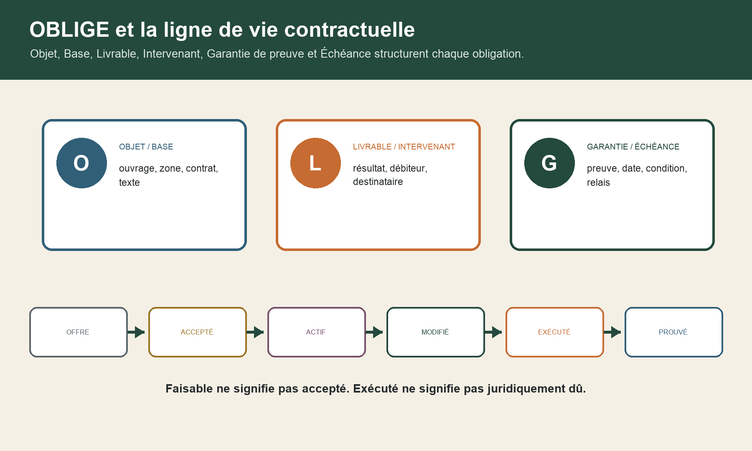
La méthode OBLIGE relie objet et base, livrable et intervenant, garantie de preuve et échéance. La ligne de vie distingue offre, acceptation, activation, modification, exécution et preuve ; faisable ne signifie pas accepté.

5 — Traiter modification et inexécution
Temps obligatoire — 12 minutes : lecture active, production et contrôle compris.

Une demande, une proposition, un accord technique, une autorisation contractuelle et l'exécution sont cinq étapes différentes. Les contrats ne peuvent être modifiés ou révoqués que par consentement mutuel ou pour les causes autorisées par la loi. J01-C018, Code civil 1193
Dans Épure, le maître d'ouvrage demande par message de déplacer une baie. L'entreprise répond « faisable », puis envoie un chiffrage après exécution. Construisez la ligne : demande, pièce de référence, études, incidences, proposition de prix et délai, acteur ayant pouvoir d'accepter, forme, date d'effet, pièces modifiées et preuve. Ne confondez pas faisabilité technique et consentement à une modification payante.
En cas d'inexécution ou d'exécution imparfaite, l'article 1217 énumère plusieurs sanctions possibles : refus ou suspension de sa propre obligation, exécution forcée en nature, réduction du prix, résolution et réparation, avec les règles de compatibilité prévues par le texte. J01-C019, Code civil 1217 Le débiteur peut être condamné à des dommages et intérêts pour inexécution ou retard, sauf justification d'une force majeure selon le texte. J01-C020, Code civil 1231-1
Ces listes ne donnent pas une recette automatique. Avant toute action, un juriste examine l'obligation, la gravité, la mise en demeure éventuellement requise, la proportionnalité, les clauses, les preuves et les risques. Le rôle de l'expert technique est de décrire l'état, les causes possibles, les travaux, les coûts et les limites de son analyse.

6 — Distinguer constructeur, entreprise et sous-traitant
Temps obligatoire — 17 minutes : lecture active, production et contrôle compris.

La loi définit la sous-traitance comme l'opération par laquelle un entrepreneur confie, par un sous-traité et sous sa responsabilité, à un sous-traitant l'exécution de tout ou partie de son contrat d'entreprise ou d'une partie d'un marché public conclu avec le maître d'ouvrage. J01-C021, loi du 31 décembre 1975, article 1
Dessinez deux liens : maître d'ouvrage–entreprise principale, puis entreprise principale–sous-traitant. Ajoutez les liens particuliers prévus par la loi sans transformer le sous-traitant en cocontractant général du maître d'ouvrage.
L'entrepreneur qui recourt à un sous-traitant doit faire accepter chaque sous-traitant et agréer ses conditions de paiement par le maître d'ouvrage, au moment de la conclusion et pendant la durée du contrat ; il communique le sous-traité lorsque le maître d'ouvrage le demande. J01-C022, loi de 1975, article 3, premier alinéa Si ces formalités n'ont pas été accomplies, l'entrepreneur principal reste tenu envers le sous-traitant, avec l'effet particulier décrit par le second alinéa. J01-C023, même article
Épure présente une entreprise « Étanchéité Alpha » sur un compte rendu, mais le dossier remis ne contient ni demande d'acceptation ni conditions de paiement. N'écrivez pas « sous-traitant illégal ». Qualifiez ce qui est établi : présence, tâches observées, auteur de l'ordre, facturation éventuelle, contrat revendiqué, demande de pièces et absence actuelle dans le dossier.
Le même acteur peut relever de régimes différents selon la question. Un sous-traitant n'est pas automatiquement un constructeur lié au maître d'ouvrage par louage d'ouvrage au sens du 1° de l'article 1792-1. Le code fixe néanmoins des délais particuliers pour certaines actions dirigées contre les sous-traitants en raison de dommages à l'ouvrage. J01-C032, Code civil 1792-4-2 La qualification et l'action doivent donc être transmises à un juriste.

7 — Contrôler la chaîne de sous-traitance
Temps obligatoire — 18 minutes : lecture active, production et contrôle compris.

La chaîne de contrôle comprend : identification, sous-traité, périmètre, acceptation, conditions de paiement, garantie de paiement, factures, mises en demeure et preuves de transmission.
Le sous-traitant dispose, sous les conditions de l'article 12, d'une action directe contre le maître d'ouvrage si l'entrepreneur principal ne le paie pas un mois après une mise en demeure dont copie est adressée au maître d'ouvrage ; la renonciation à cette action est réputée non écrite. J01-C024, loi de 1975, article 12
Pour les travaux de bâtiment et travaux publics, le maître d'ouvrage qui connaît la présence d'un sous-traitant non régularisé doit, selon les conditions du texte, mettre l'entrepreneur principal ou le sous-traitant en demeure d'accomplir les obligations visées ; pour un sous-traitant accepté dont les conditions de paiement sont agréées, le texte prévoit aussi la vérification d'une caution en l'absence de délégation de paiement, avec une exception pour certaines personnes physiques. J01-C025, loi de 1975, article 14-1
Dans Épure, ne simulez aucune mise en demeure. Produisez une fiche d'alerte : fait observé, personne, prestation, contrat ou sous-traité disponible, acceptation, conditions de paiement, garantie, facture, date, destinataire et question juridique. Le juriste décidera du texte, de l'acte et du calendrier adaptés.
Angle mort : une entreprise peut être techniquement compétente et la chaîne juridique incomplète ; inversement, des formalités présentes ne prouvent pas la qualité de l'exécution.

8 — Qualifier la réception et les réserves
Temps obligatoire — 14 minutes : lecture active, production et contrôle compris.

La réception est l'acte par lequel le maître d'ouvrage accepte l'ouvrage avec ou sans réserves. Elle intervient à la demande de la partie la plus diligente, amiablement ou judiciairement à défaut, et elle est prononcée contradictoirement. J01-C035, Code civil 1792-6, premier alinéa
La date de réception organise plusieurs régimes. Elle ne doit pas être confondue avec : fin physique d'un lot, remise de clés, facture finale, levée d'une réserve, déclaration d'achèvement, emménagement ou silence après un compte rendu.
Dans Épure, un document intitulé « procès-verbal de réception » est signé par les maîtres d'ouvrage et l'entreprise principale. Il porte une date, trois réserves et une phrase « sous réserve des documents manquants ». Ne concluez pas plus loin que la pièce. Contrôlez : auteur, qualité, périmètre, lots, contradictoire, réserves localisées, annexes, date et versions.
Créez le pivot :
avant : contrats, ouvrages, essais, constats et demandes ; acte : date, auteur, acceptation, périmètre, réserves et contradictions ; après : levées, notifications, nouveaux désordres, assurances et actions ; preuves : procès-verbal, courriers, constats, mesures et accusés.
Une réserve n'est pas une responsabilité. C'est un fait consigné dans l'acte, à relier à une action, une preuve et une qualification. Une réserve levée ne signifie pas que toute conséquence future est juridiquement résolue.

9 — Lire la carte des garanties légales
Temps obligatoire — 16 minutes : lecture active, production et contrôle compris.

La garantie de parfait achèvement est due par l'entrepreneur pendant un an à compter de la réception. Elle couvre, selon le texte, les désordres signalés par des réserves au procès-verbal ou par notification écrite lorsqu'ils se révèlent ensuite. J01-C036, Code civil 1792-6, deuxième alinéa Elle ne couvre pas les travaux nécessaires pour remédier à l'usure normale ou à l'usage. J01-C037, même article, dernier alinéa
Les autres éléments d'équipement de l'ouvrage font l'objet d'une garantie de bon fonctionnement d'au moins deux ans à compter de la réception. J01-C029, Code civil 1792-3 Les responsabilités et garanties des articles 1792 à 1792-2 prennent fin après dix ans à compter de la réception, et celle de l'article 1792-3 à l'expiration de son propre délai, selon l'article 1792-4-1. J01-C031, Code civil 1792-4-1
En dehors des actions spécifiquement régies par les articles cités, les actions en responsabilité dirigées contre les constructeurs désignés et leurs sous-traitants se prescrivent par dix ans à compter de la réception. J01-C033, Code civil 1792-4-3 Les clauses qui excluent ou limitent les responsabilités et garanties énumérées par l'article 1792-5 sont réputées non écrites. J01-C034, Code civil 1792-5
Ne transformez pas ces durées en diagnostic. Pour chaque événement, demandez : ouvrage ou équipement ? personne concernée ? réception et périmètre ? réserve ou apparition postérieure ? effets ? cause ? action envisagée ? acte déjà accompli ?
Le délai général de certaines actions personnelles ou mobilières est de cinq ans à compter du jour où le titulaire a connu ou aurait dû connaître les faits lui permettant d'agir. J01-C040, Code civil 2224 Cette règle n'est pas un substitut aux délais spéciaux. Le choix du délai, de son point de départ et des actes qui l'affectent relève d'une analyse juridique individualisée.
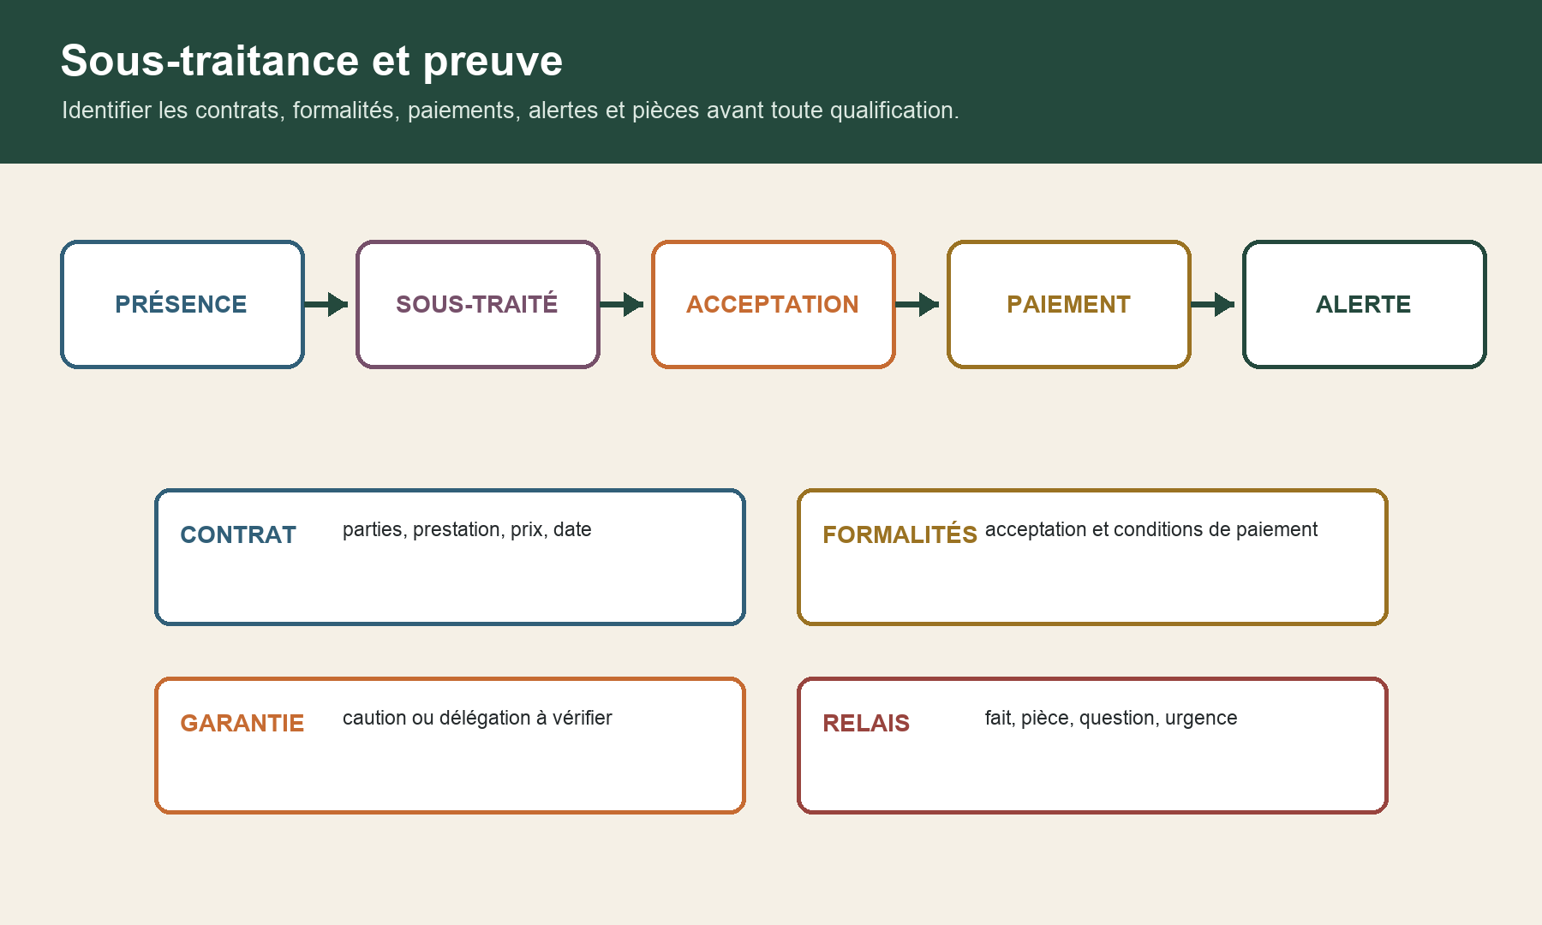
La chaîne de sous-traitance relie présence, sous-traité, acceptation, paiement et alerte. Quatre contrôles portent sur contrat, formalités, garantie et passage de relais.

10 — Qualifier dommage, ouvrage et équipement
Temps obligatoire — 15 minutes : lecture active, production et contrôle compris.

Tout constructeur d'un ouvrage est responsable de plein droit envers le maître ou l'acquéreur des dommages, même issus d'un vice du sol, qui compromettent la solidité ou rendent l'ouvrage impropre à sa destination en affectant un élément constitutif ou d'équipement. La responsabilité n'a pas lieu si le constructeur prouve une cause étrangère. J01-C026, Code civil 1792
La présomption s'étend aux dommages qui affectent la solidité d'un élément d'équipement lorsqu'il fait indissociablement corps avec les ouvrages visés ; le texte définit cette indissociabilité par l'impossibilité de déposer, démonter ou remplacer sans détérioration ou enlèvement de matière. J01-C028, Code civil 1792-2
Les équipements dont la fonction exclusive est de permettre l'exercice d'une activité professionnelle dans l'ouvrage ne sont pas considérés comme des éléments d'équipement de l'ouvrage au sens des articles énumérés. J01-C030, Code civil 1792-7 Cela ne signifie pas qu'aucune responsabilité ne peut exister ; cela impose de rechercher un autre fondement avec le juriste.
Appliquez DOMMAGE :
Description : manifestation observable, localisation, ampleur et évolution ; Ouvrage : périmètre construit, intervention et réception ; Manifestation et gravité : solidité, usage, sécurité, exploitation, intermittence ; Moment : fait générateur envisagé, apparition, connaissance et signalement ; Acteurs : contrats, missions, interventions et assurances à vérifier ; Garantie envisagée : seulement comme hypothèse à instruire ; Éléments manquants : investigation, pièce, mesure, contradictoire ou conseil.
Pour l'infiltration d'Épure, décrivez les entrées d'eau, la zone, les pluies, les ouvrages affectés, l'usage de la pièce, les réparations provisoires et les plans. N'écrivez pas « décennale » avant d'avoir instruit gravité, impropriété, réception, constructeurs, causes et preuve.
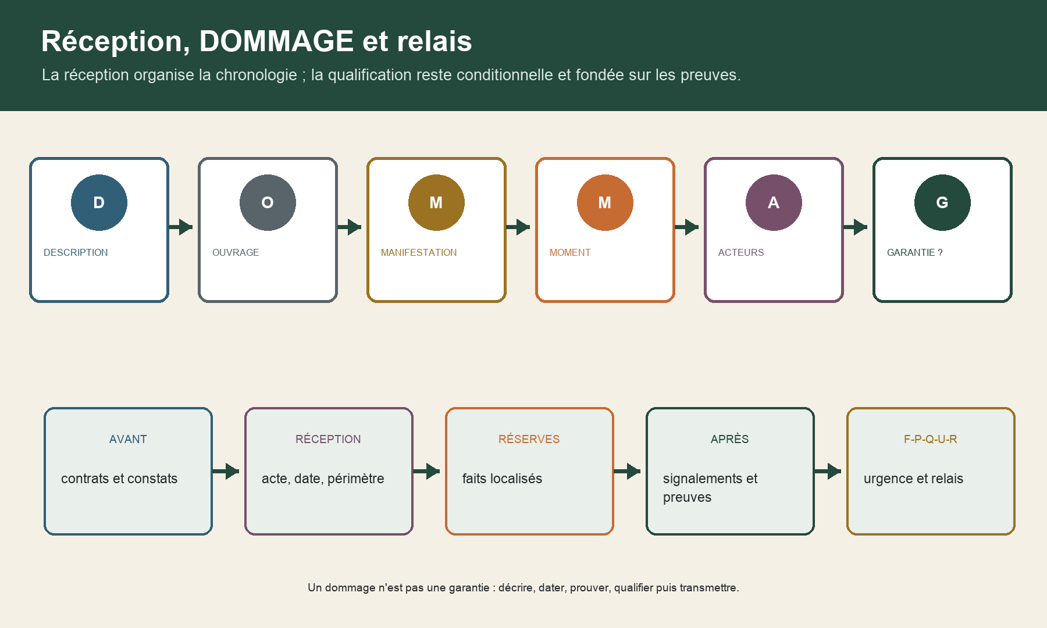
La méthode DOMMAGE enchaîne description, ouvrage, manifestation, moment, acteurs et garantie à instruire. Le pivot de réception sépare avant, réception, réserves, après et relais F-P-Q-U-R.

11 — Construire la chaîne de preuve
Temps obligatoire — 13 minutes : lecture active, production et contrôle compris.

Celui qui réclame l'exécution d'une obligation doit la prouver ; celui qui se dit libé doit justifier le paiement ou le fait ayant éteint l'obligation. J01-C038, Code civil 1353 La preuve n'est donc pas un stock de fichiers : elle relie une allégation précise à un élément dont l'origine et la portée peuvent être discutées.
L'écrit électronique a la même force probante que le papier si son auteur peut être dûment identifié et s'il est établi et conservé dans des conditions garantissant son intégrité. J01-C039, Code civil 1366 L'article ne rend pas automatiquement vrai le contenu d'un courriel ou d'une photographie.
Tenez sept champs :
allégation ou fait à établir ; source et auteur ; date de création, réception et collecte ; fichier original, format, empreinte et version ; localisation et contexte ; contradiction, réponse ou limite ; usage prévu et destinataire.
Dans Épure, six photos sont exportées d'une messagerie. Les noms de fichier indiquent une date, mais aucune métadonnée n'est conservée. Classez-les « visuels reçus, date et auteur à confirmer ». Demandez les originaux et le message de transmission. Ne renommez pas la copie en faisant disparaître son origine.
Le contradictoire renforce la lisibilité : formulez le fait, la pièce, la méthode et la limite, puis conservez les observations des acteurs. Il n'oblige personne à accepter votre conclusion.

12 — Tenir le calendrier prudent
Temps obligatoire — 13 minutes : lecture active, production et contrôle compris.

Un calendrier juridique n'est pas une ligne unique « dix ans ». Créez des colonnes :
contrat et prise d'effet ; commencement et événements d'exécution ; réception par périmètre ; réserves et levées ; apparition, connaissance et signalement du dommage ; mise en demeure ou notification ; déclaration à l'assureur et réponses ; mesure d'instruction ou acte juridique ; source et auteur du calcul.
Les articles 1792-4-1, 1792-4-2 et 1792-4-3 utilisent la réception comme point de départ pour leurs délais respectifs. J01-C031 J01-C032 J01-C033 L'article 2224 utilise la connaissance ou la connaissance attendue des faits pour le délai général qu'il vise. J01-C040 Ces mécanismes peuvent entrer en concurrence avec des règles spéciales et des actes affectant le cours du temps.
Écrivez toujours : « date candidate, fondement envisagé, information manquante, revue juridique urgente ». Ne promettez jamais qu'un courrier simple, une déclaration d'assurance, une négociation ou une expertise privée interrompt ou suspend un délai. Le juriste choisit l'acte approprié.
Pour Épure, placez la réception, l'apparition de l'infiltration, sa première photographie, le courriel de signalement et les réponses. La priorité n'est pas de réciter un délai ; c'est d'éviter l'inaction et de transmettre une chronologie fiable.

13 — Déclencher le bon passage de relais
Temps obligatoire — 14 minutes : lecture active, production et contrôle compris.

Utilisez F-P-Q-U-R :
Faits : observations datées, sans qualification prématurée ; Pièces : contrats, plans, réception, courriers, mesures, photos et versions ; Questions : obligations, acteurs, dommage, garantie, assurance et délai à instruire ; Urgence : sécurité, aggravation, preuve, accès, assurance ou date candidate ; Relais : destinataire, objet, livrable demandé et échéance.
Exemples de relais :
au technicien : rechercher l'origine de l'eau selon un protocole contradictoire ; à l'architecte ou au maître d'œuvre : produire mission, plans actifs, visas et chronologie ; à l'entreprise : répondre aux faits et fournir contrat, sous-traité, autocontrôles et action proposée ; à l'assureur : recevoir la déclaration et les pièces selon le contrat ; au juriste ou à l'avocat : qualifier fondement, parties, délais et acte utile ; au maître d'ouvrage : décider et conserver les preuves sans entreprendre une réparation destructive non documentée, sauf urgence de sécurité.
Une note utile ne dit pas « l'entreprise est responsable ». Elle dit : « infiltration observée dans la baie nord, huit mois après la réception synthétique ; périmètre et gravité à instruire ; entreprises et plans actifs à confirmer ; déclaration d'assurance et revue juridique à effectuer sans délai ; mesures conservatoires à documenter ».

14 — Clinique finale : la note d'orientation Épure
Temps obligatoire — 25 minutes : lecture active, production et contrôle compris.

Vous recevez le dossier synthétique final : permis, offre, contrat, mission de l'architecte, plans à trois indices, fiche de sol, calendrier, messages de changement, sous-traités partiels, attestations d'assurance, factures, procès-verbal de réception, réserves, photos et signalements.
Produisez une note en huit blocs :
carte des niveaux — autorisation, contrat, responsabilité, garantie, assurance et preuve ; graphe des acteurs — qualités, contrats, missions, sous-traitances et destinataires ; OBLIGE — douze obligations ou questions, avec base, auteur, échéance et preuve ; changements — demande, consentement, forme, prix, délai et pièces modifiées ; sous-traitance — acceptation, conditions de paiement, garanties et alertes ; réception et DOMMAGE — acte, réserves, infiltration, équipement et informations manquantes ; preuve et calendrier — origine des fichiers, dates candidates et urgence ; deux passages F-P-Q-U-R — un technique et un juridique ou assurantiel.
Corrigez ces huit phrases :
« Le permis prouve que le projet respecte tous les droits. » « Le sous-traitant travaille pour le propriétaire puisqu'il est sur son chantier. » « Le message faisable vaut accord sur le prix. » « La réception est la date de la dernière facture. » « Toute infiltration apparue dans les dix ans est décennale. » « Un équipement fixé au mur relève toujours de la garantie de bon fonctionnement. » « Une capture d'écran prouve automatiquement son auteur et sa date. » « Une négociation amiable arrête forcément tous les délais. »
Une production réussie permet à un tiers de retrouver le niveau, l'acteur, le lien, le texte, la pièce, le fait, la date et la preuve ; de distinguer l'hypothèse de la conclusion ; et de comprendre quel professionnel doit agir avant la prochaine échéance.
- Les six niveaux, acteurs, contrats et qualités sont-ils distingués ?
- Réception, réserves, dommages, garanties et assurances restent-ils conditionnels ?
- Chaque question sensible possède-t-elle ses pièces, ses dates, ses limites et son relais ?

Sources publiques vérifiées et limites d'usage
Frontière — Aucune norme, NF DTU, contrat type, consultation juridique ou stratégie contentieuse n'est reproduit. Le parcours apprend à orienter un dossier, pas à trancher un cas réel.

J01-SRC-001 — Source publique vérifiée
Légifrance — Code civil — articles 1101 à 1104
Affirmations reliées — J01-C001, J01-C002, J01-C003, J01-C004
Localisation — article 1101; article 1102, deux alinéas; article 1103; article 1104, deux alinéas
Limite d'usage — ces principes ne déterminent ni le contenu d'un contrat particulier ni la qualification d'une opération ; les règles spéciales et d'ordre public restent applicables

J01-SRC-002 — Source publique vérifiée
Légifrance — Code civil — article 1112-1
Affirmations reliées — J01-C005, J01-C006, J01-C007, J01-C008
Localisation — article 1112-1, premier alinéa; article 1112-1, deuxième alinéa; article 1112-1, quatrième alinéa; article 1112-1, cinquième alinéa
Limite d'usage — l'article ne détermine pas à lui seul si une information technique particulière était déterminante ni si le consentement doit être annulé

J01-SRC-003 — Source publique vérifiée
Légifrance — Code de la consommation — article L. 111-1
Affirmations reliées — J01-C009, J01-C010, J01-C011
Localisation — article L. 111-1, 1° et 2°; article L. 111-1, 3°; article L. 111-1, 4° à 6°
Limite d'usage — l'application du code de la consommation dépend de la qualité des parties et du contrat ; les listes réglementaires et règles spéciales doivent être consultées

J01-SRC-004 — Source publique vérifiée
Légifrance — Code de l'urbanisme — articles L. 421-1, L. 421-4, L. 421-6 et L. 421-8
Affirmations reliées — J01-C012, J01-C013, J01-C014, J01-C015
Localisation — article L. 421-1; article L. 421-4, premier alinéa; article L. 421-6, premier alinéa; article L. 421-8
Limite d'usage — le choix précis entre permis, déclaration et dispense dépend des textes réglementaires, de la nature et de la localisation du projet

J01-SRC-005 — Source publique vérifiée
Légifrance — Code civil — articles 1787 et 1793
Affirmations reliées — J01-C016, J01-C017
Localisation — article 1787; article 1793
Limite d'usage — l'article 1793 a des conditions précises et ne doit pas être étendu à tout devis, marché, changement ou prix

J01-SRC-006 — Source publique vérifiée
Légifrance — Code civil — article 1193
Affirmations reliées — J01-C018
Localisation — article 1193
Limite d'usage — le consentement, sa forme, les pouvoirs et les causes légales doivent être examinés dans chaque situation

J01-SRC-007 — Source publique vérifiée
Légifrance — Code civil — article 1217
Affirmations reliées — J01-C019
Localisation — article 1217, deux alinéas
Limite d'usage — le cours ne choisit aucune sanction ; conditions, mise en demeure, proportionnalité, compatibilité et procédure exigent une revue juridique

J01-SRC-008 — Source publique vérifiée
Légifrance — Code civil — article 1231-1
Affirmations reliées — J01-C020
Localisation — article 1231-1
Limite d'usage — l'article ne détermine ni le dommage, ni le lien causal, ni le montant, ni la preuve de la force majeure dans une situation donnée

J01-SRC-009 — Source publique vérifiée
Légifrance — Loi n° 75-1334 du 31 décembre 1975 — articles 1 et 3
Affirmations reliées — J01-C021, J01-C022, J01-C023
Localisation — article 1; article 3, premier alinéa; article 3, second alinéa
Limite d'usage — le cours ne qualifie aucun acteur réel, ne produit aucun acte d'acceptation et ne traite pas toutes les règles propres aux marchés publics

J01-SRC-010 — Source publique vérifiée
Légifrance — Loi n° 75-1334 du 31 décembre 1975 — articles 12 et 14-1
Affirmations reliées — J01-C024, J01-C025
Localisation — article 12, deux premiers alinéas; article 14-1, trois premiers alinéas
Limite d'usage — les conditions, exceptions, actes et effets d'une action directe ou d'une mise en demeure exigent un conseil juridique

J01-SRC-011 — Source publique vérifiée
Légifrance — Code civil — articles 1792 et 1792-1
Affirmations reliées — J01-C026, J01-C027
Localisation — article 1792, deux alinéas; article 1792-1, 1° à 3°
Limite d'usage — la solidité, l'impropriété, la cause étrangère, la qualité de constructeur et l'imputabilité doivent être analysées dans chaque dossier

J01-SRC-012 — Source publique vérifiée
Légifrance — Code civil — articles 1792-2, 1792-3 et 1792-7
Affirmations reliées — J01-C028, J01-C029, J01-C030
Localisation — article 1792-2, deux alinéas; article 1792-3; article 1792-7
Limite d'usage — la qualification d'un équipement et du dommage reste factuelle et juridique ; fixation, dépose ou usage ne se déduisent pas du seul nom du produit

J01-SRC-013 — Source publique vérifiée
Légifrance — Code civil — articles 1792-4-1 à 1792-5
Affirmations reliées — J01-C031, J01-C032, J01-C033, J01-C034
Localisation — article 1792-4-1; article 1792-4-2; article 1792-4-3; article 1792-5
Limite d'usage — le calcul d'un délai, l'identification de l'action et l'effet d'un acte sur son cours exigent une analyse juridique individualisée

J01-SRC-014 — Source publique vérifiée
Légifrance — Code civil — article 1792-6
Affirmations reliées — J01-C035, J01-C036, J01-C037
Localisation — article 1792-6, premier alinéa; article 1792-6, deuxième alinéa; article 1792-6, dernier alinéa
Limite d'usage — le cours ne prononce aucune réception, ne qualifie aucune réserve et ne rédige aucun acte ou mise en demeure

J01-SRC-015 — Source publique vérifiée
Légifrance — Code civil — article 1353
Affirmations reliées — J01-C038
Localisation — article 1353, deux alinéas
Limite d'usage — le texte ne détermine pas la recevabilité, la force et la suffisance d'une pièce particulière

J01-SRC-016 — Source publique vérifiée
Légifrance — Code civil — article 1366
Affirmations reliées — J01-C039
Localisation — article 1366
Limite d'usage — l'article ne rend pas automatiquement exact le contenu d'un fichier et ne prouve pas seul sa date ou son contexte

J01-SRC-017 — Source publique vérifiée
Légifrance — Code civil — article 2224
Affirmations reliées — J01-C040
Localisation — article 2224
Limite d'usage — les délais spéciaux, points de départ et actes affectant leur cours doivent être examinés par un juriste ; le cours ne calcule aucun délai réel

J01-SRC-018 — Source publique vérifiée
Légifrance — Code des assurances — article L. 241-1
Affirmations reliées — J01-C041, J01-C042
Localisation — article L. 241-1, premier alinéa; article L. 241-1, deuxième alinéa
Limite d'usage — l'obligation d'assurance ne prouve pas la couverture d'un sinistre ; l'analyse détaillée relève de J-02 et des contrats réels

